|  |  |  |  |  |  |
| --- | --- | --- | --- | --- | --- |
|  | | **작성자** | 2013180003  김나단 | **팀명** | 낙서의 전설  Legend Of Doodles |
| **주차** | 38주차 | **기간** | 2018.9.23 ~ 2018.9.29 | **지도교수** | 이 형 구 (서명) |
| **이번주 한일** | 플레이어 AI 연구  로딩 화면 플레이어 로딩 보여줄 수 있도록 변경 | | | | |

**<상세 수행내용>**

* 플레이어가 로딩 중일 때 다른 플레이어가 볼 수 있도록 기능 추가

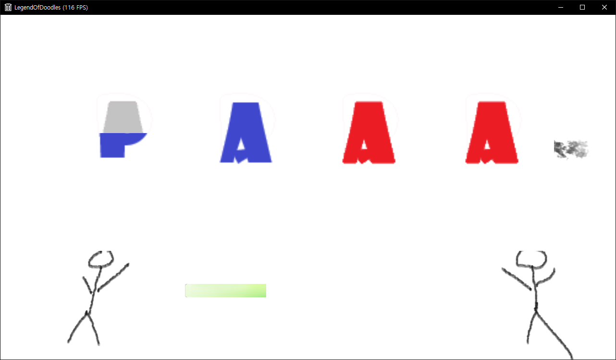

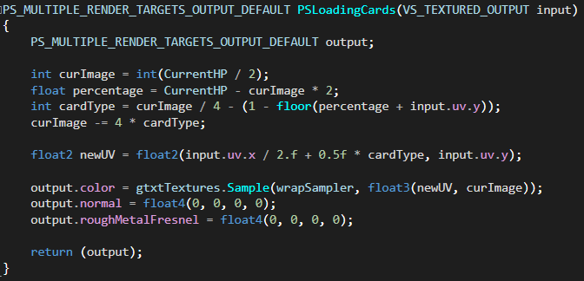

* + 카드 종류를 *2 하고 뒤 로딩 퍼센트를 더해 float변수 하나로 종류와 Percentage를 모두 표시할 수 있도록 처리했다.
* You tube: -

|  |  |  |  |
| --- | --- | --- | --- |
| **문제점 정리** |  | **해결 방안** |  |
| **다음 주차** | 39주차 | **다음 기간** | 2018.9.30 ~ 2018.10.6 |
| **다음주 할 일** |  | | |
| **지도교수**  **Comment** |  | | |